Link YTB: https://youtu.be/FODIzhtUa-8
3 card mạng của pfSense
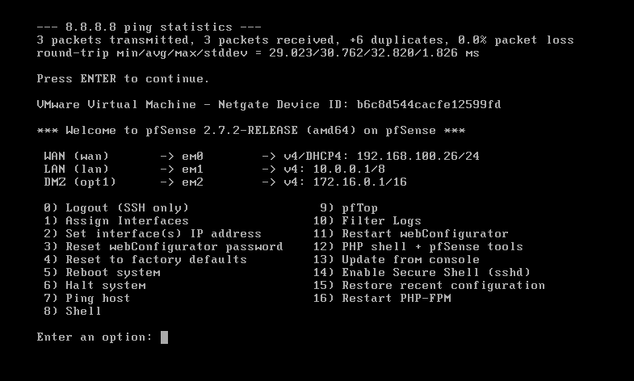
Tình huống 1:
- Tạo 3 rule cần thiết
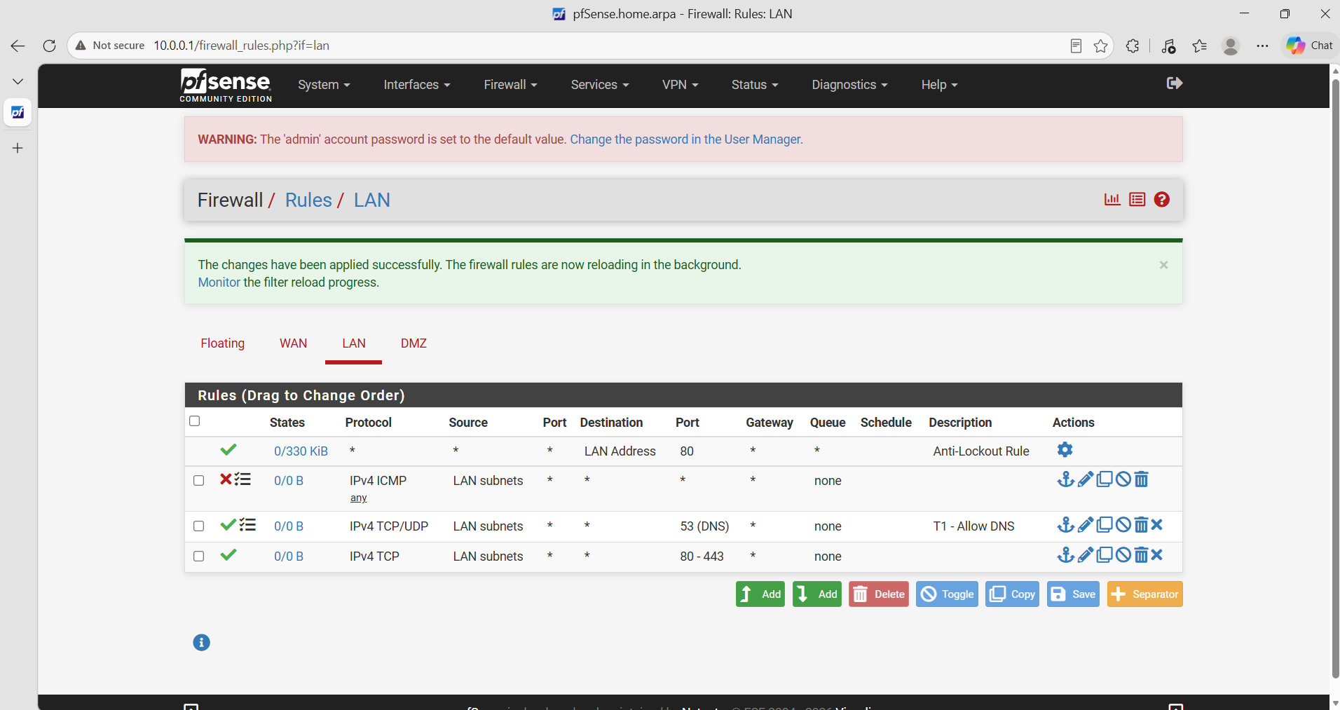
Kiểm thử với ping 8.8.8.8 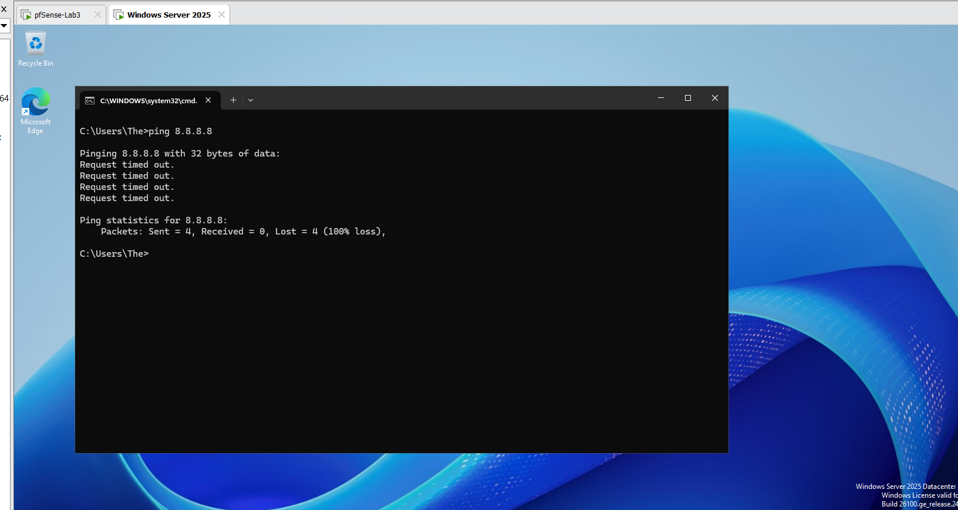

Kiểm thử với: nslookup example.com 8.8.8.8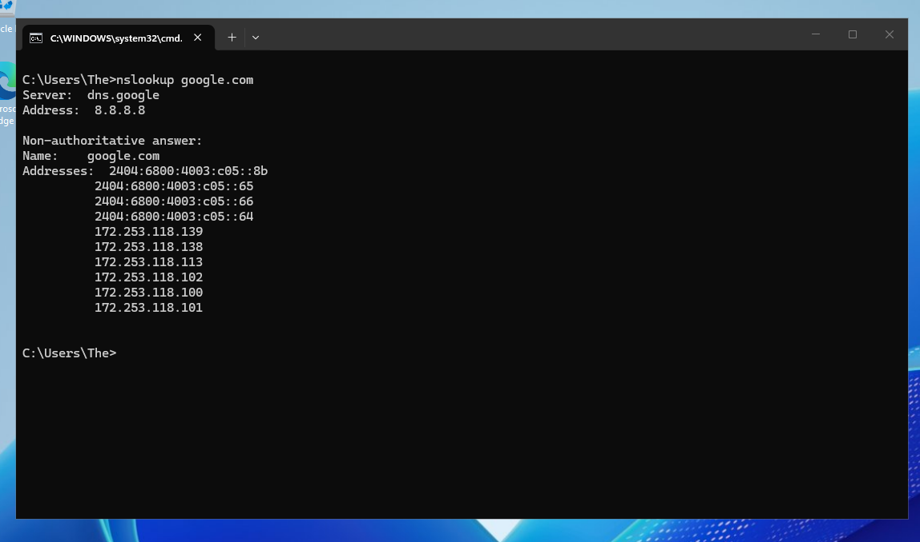

Kiểm thử với : curl.exe -4 https://example.com
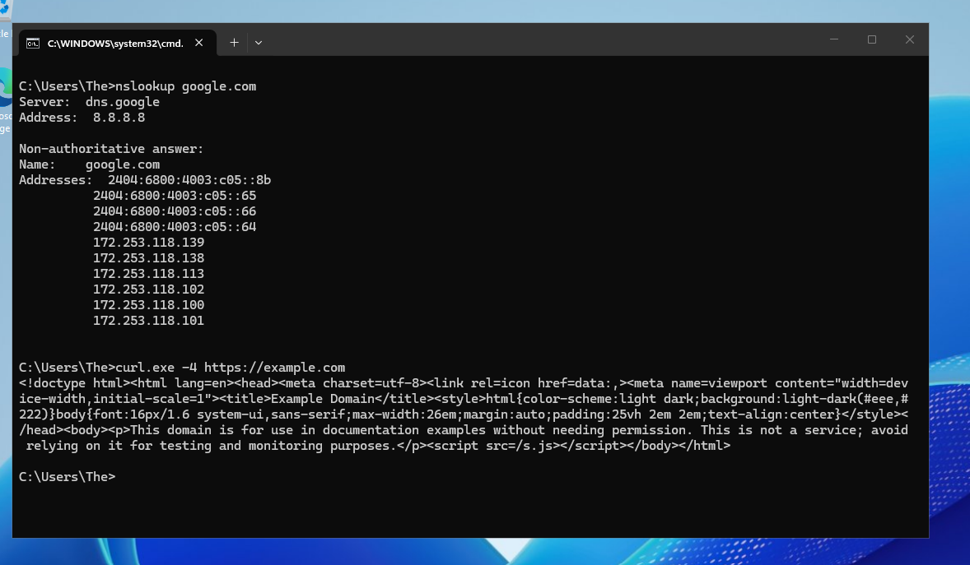

Kiểm thử với: curl.exe -4 http://example.com
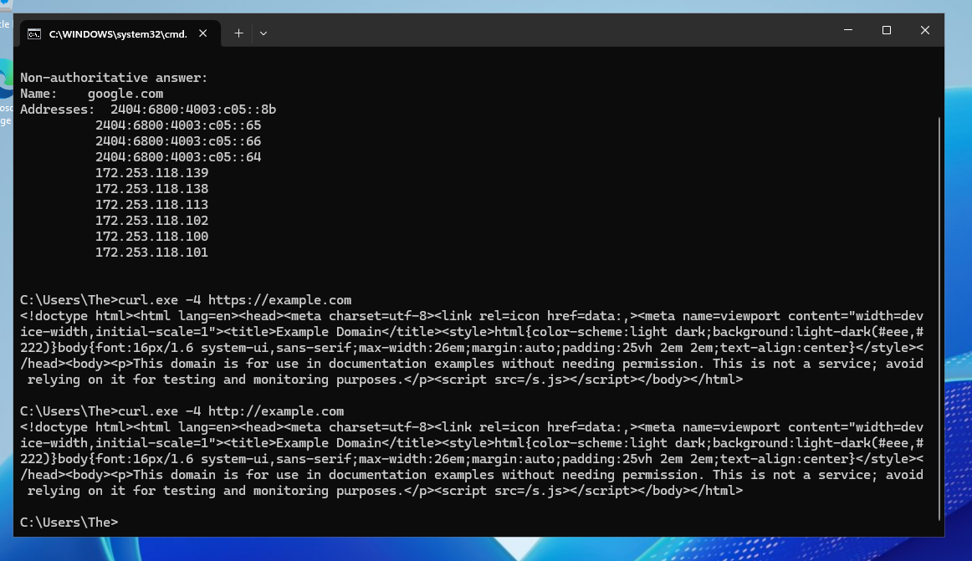

Th2:
Tạo rule mới chỉ cho ip 10.0.0.2 kết nối với mạng và chặn các ip còn lại.
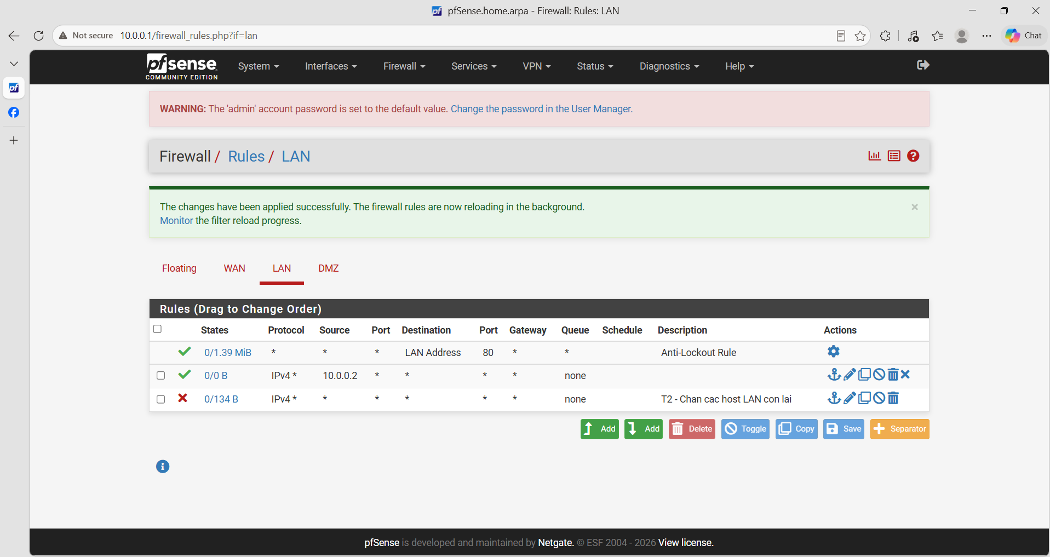

Máy ảo win 11 ip 10.0.0.2 ping được mạng
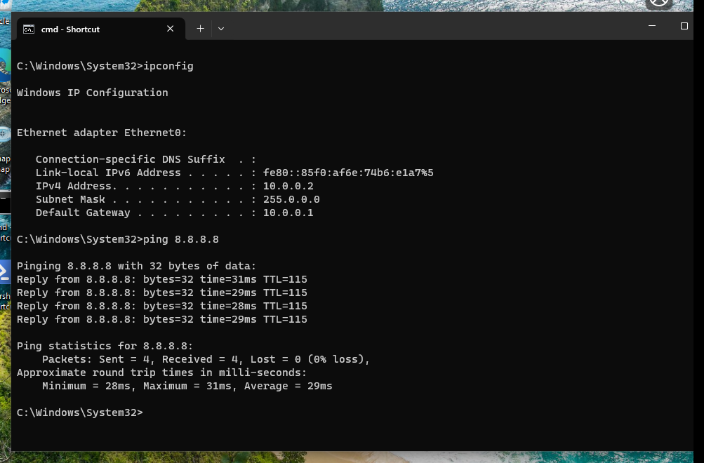
Máy ảo kali linux ip 10.0.0.3 bị chặn không ping được 8.8.8.8
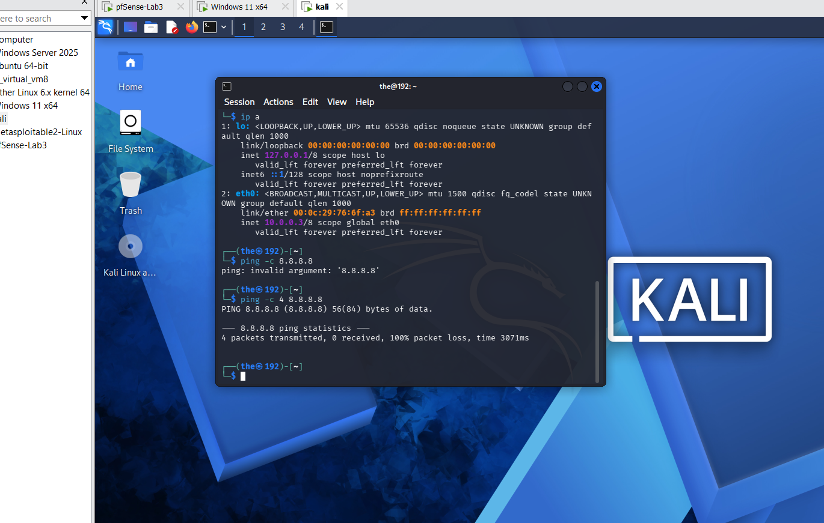
Th3:
Tạo baseline:
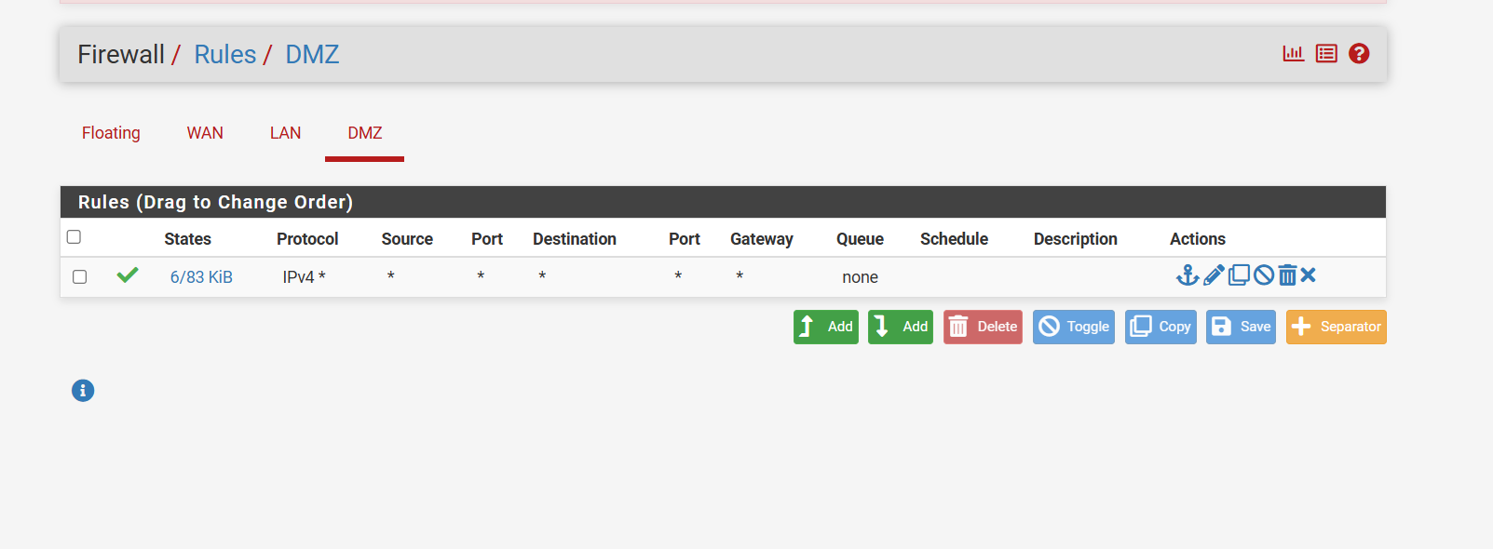
Trước khi cô lập
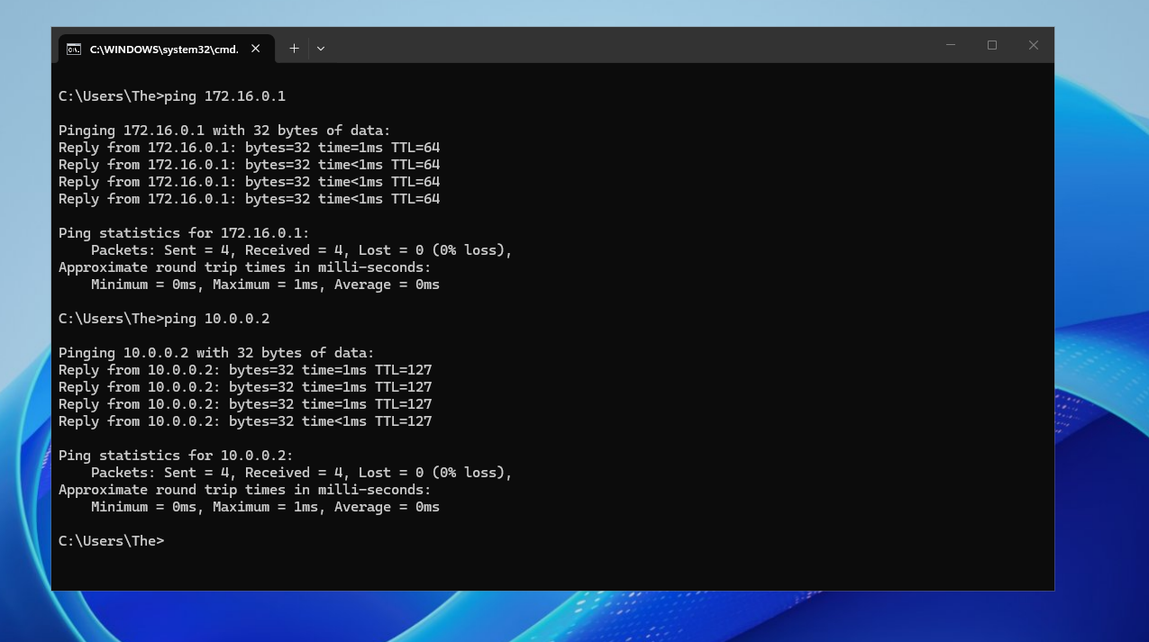

Tạo rule cô lập DMZ
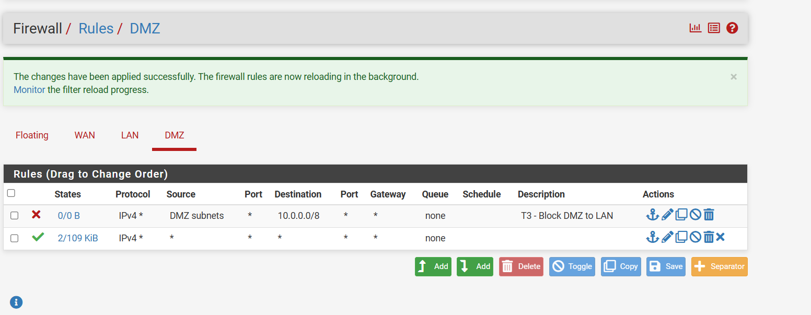
Kiểm thử cô lập với LAN
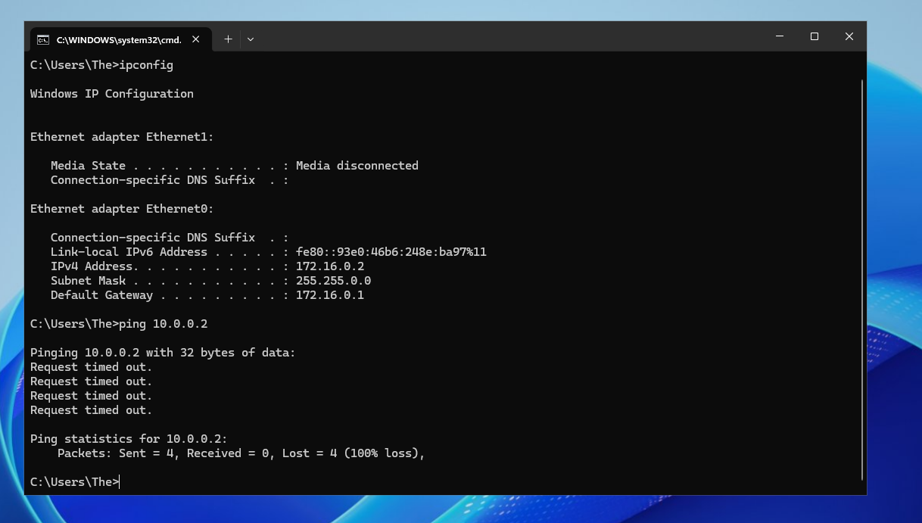
Kiểm thử ping được với internet
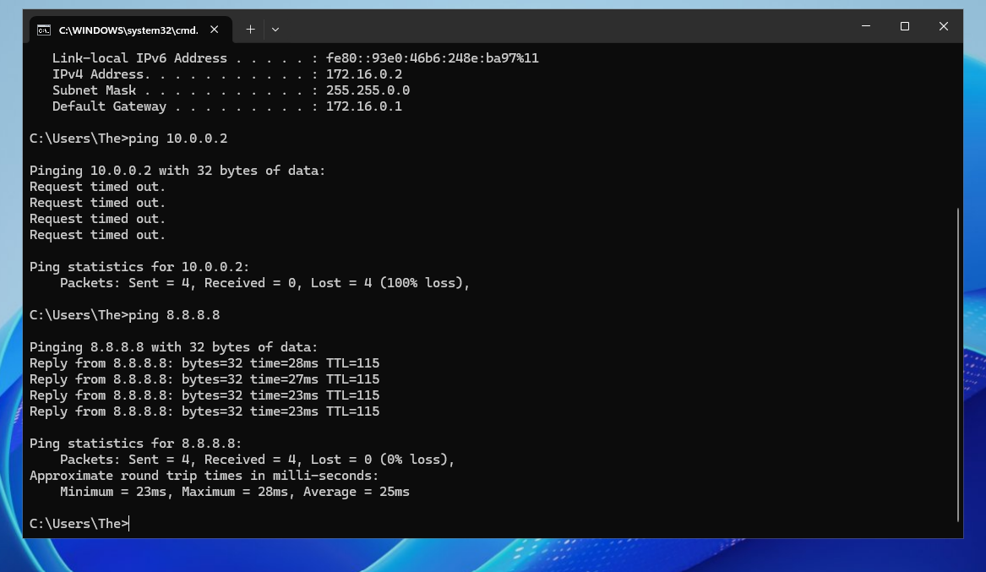

Câu hỏi:
- Phân biệt vai trò của NAT và firewall rule trong mô hình:
- NAT không có chức năng ảo mật, chỉ dịch địa chỉ ip cá nhân sang địa chỉ ip công cộng
- Firewall rule: kiểm soát, quyết định cho phép hoặc chặn gói tin dựa trên ip
- Vì sao nên tách máy chủ Web/Mail/FTP vào DMZ thay vì đặt trong LAN?
- Ngăn chặn tấn công. Nếu máy chủ DMZ bị chiếm, attacker vẫn bị cô lập và không thể truy cập vào những tài khoản nội bộ.
- Nếu rule Block nằm dưới một rule Pass tổng quát thì kết quả có thể như thế nào?
- Bị vô hiệu hoá. Vì pfSense xử lý theo rule nào xếp trước.

